交通路线
会议地址：湖北省武汉市珞瑜路152号 华中师范大学
酒店位置：桂苑宾馆和华大教育培训中心均在华师校内，桂苑距离华师北门较近，建议从北门入，华大教育培训中心距离华师南门较近，建议从南门入。卓越假日酒店位于华师正东门口。
紧急联系电话：孙丹霞 027-67868117 13554047593
黄 杰 027-67868359 13277945998
（一）机场 天河国际机场------华中师范大学
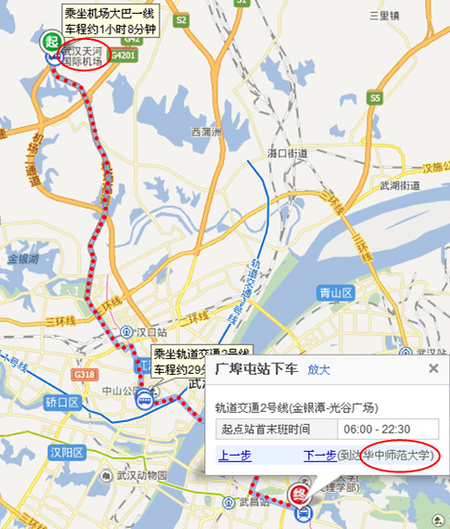
- 线路1：机场大巴
乘坐机场大巴一线，到付家坡客运站，换乘公交703路，在珞瑜路广埠屯站
下车，车程约120分钟左右。
- 线路2：出租车
乘车直接到华中师范大学，车费约120元左右，车程约80分钟左右，具体情况视交通情况而定。
（二）火车站
1.武汉火车站------华中师范大学
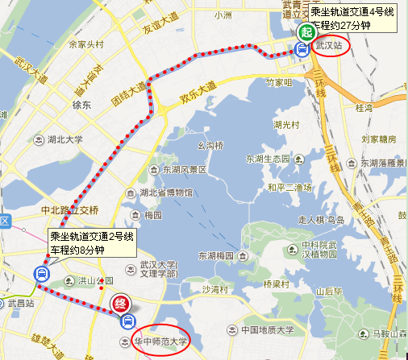
- 线路1：出租车
直接到华中师范大学校内，车费约40-50元，车程约50分钟左右，具体情况视交通情况而定。
- 线路2：地铁
直接乘坐地铁4号线（黄金口方向），在中南路站转乘2号线（光谷广场方向），在广埠屯站A出口下车，车程约50分钟左右。

2.武昌火车站-------华中师范大学
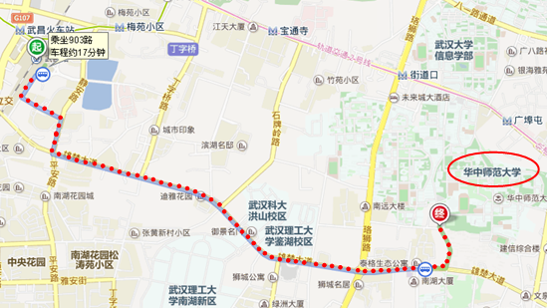

- 线路1：出租车
直接到华中师范大学校内，车费约20元，车程约25分钟左右，具体情况视交通情况而定。
- 线路2：地铁
直接乘坐地铁4号线（武汉火车站方向），在中南路站转乘2号线（光谷广场方向），在广埠屯站A出口下车，车程约30分钟左右。
- 线路3：公交
从武昌火车站公交中心乘坐903、59、538、518、66路直达，到珞瑜路广埠屯站下车即可，车程约40分钟左右。

3.汉口火车站-------华中师范大学
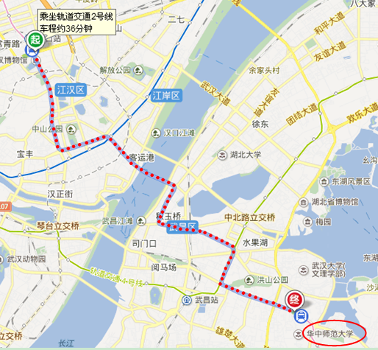
- 线路1：出租车
直接到华中师范大学校内，车费约50-60元，车程约50分钟左右，具体情况交通情况而定。
- 线路2：地铁
直接乘坐地铁2号线（光谷广场方向）直达，在广埠屯站A出口下车，即到华中师范大学北门口，车程约50分钟。
- 线路3：公交
从汉口火车站公交中心乘坐703、724、715、519路直达，到珞瑜路广埠屯站下车即可，车程约80分钟左右。

